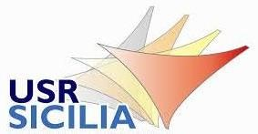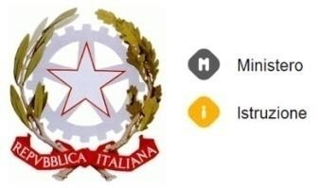

ISTITUTO COMPRENSIVO STATALE
“CARD. G.
B.
DUSMET”

SCUOLA INFANZIA PRIMARIA E SECONDARIA DI PRIMO GRADO

SCUOLA A

INDIRIZZO MUSICALE

COD. FISC. 80011980879
-

COD. MECC. CTIC83900G

Via Monti Rossi, 14
-

95030
-

NICOLOSI
-

Tel. 095911420
-

095911340

e
-
mail
:

ctic83900g@istruzione.it

-

pec
:

ctic83900
g
@pec.istruzione.it

www
.scuoladusmetnicolosi.edu.it

ALLEGATO A
A.S ………
ELENCO ALUNNI PARTECIPANTI
Uscita didattica / visita guidata / viaggio di istruzione del__________________
Classe / sezione________ Scuola _______________________________________________________
Meta / itinerario_____________________________________________________________________
Docente/i accompagnatore/i ___________________________________________________________
Sono state acquisite tutte le autorizzazioni sottoscritte dai genitori (da custodire a cura del coordinatore)
N | COGNOME NOME ALUNNO/A
Nicolosi, Firma del docente coordinatore
______________________________

